PROPOSTA DE EMENDA A LEI ORGÂNICA MUNICIPAL Nº 01/2026

Dispõe sobre a alteração do art. 146 da Lei

Orgânica Municipal 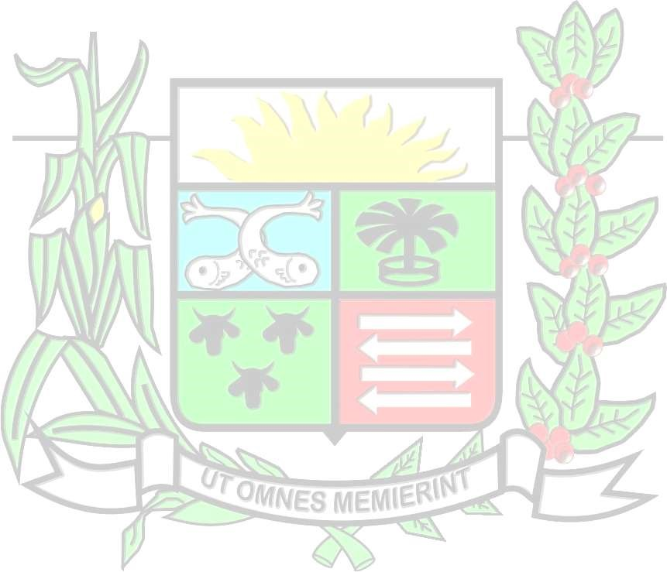Partido dos Trabalhados Câmara Municipal de Araxá

A CÂMARA MUNICIPAL DE ARAXÁ, por iniciativa do Vereador
Professor Jales André dos Santos, com a Graça de Deus aprova e eu, Prefeito, sanciono e
promulgo a seguinte Lei:

Art.

1
º
-

O art. 146 da Lei Orgânica do Município de Araxá passa a
vigorar com a seguinte redação:

“Art. 146. Cumpre ao Município:

I
–

Apoiar e preservar as manifestações culturais locais;

II
–

Apoiar e incentivar a Congada ou Congado, as Festas de Reis e de
São Benedito.

Parágrafo único
–

O Município protegerá as manifestações das culturas
populares e dos grupos étnicos participantes do processo civilizatório nacional e
promoverá, em todos os níveis das escolas municipais, a educação sobre a história local e
a dos povos indígenas e de origem africana.”

Art. 2º

Esta Emenda à Lei Orgânica entra em vigor na data de sua
publicação.

Plenário Vereador Guilherme Gotelip Neto em,

14
de abril de
2026
.

Jales Andre dos Santos

Vereador

Altera -se o art. 146 da Lei Orgânica do Município de Araxá.

Signatários:
___________________________________
___________________________________
___________________________________
___________________________________
___________________________________
___________________________________

JUSTIFICATIVA

A presente proposta de emenda à Lei Orgânica tem por objetivo aperfeiçoar a redação do art. 146, conferindo maior clareza e densidade normativa à atuação do Município no campo da cultura.

A alteração proposta explicita, de forma mais direta, o dever municipal de apoiar e preservar as manifestações culturais locais, além de destacar expressamente a Congada ou Congado, as Festas de Reis e de São Benedito como expressões culturais merecedoras de incentivo e valorização pelo Poder Público.

Trata-se de medida que fortalece a proteção das tradições populares, reconhece práticas culturais enraizadas na identidade da comunidade e contribui para a preservação da memória, da história e do patrimônio imaterial do Município.

A proposta também mantém a proteção já prevista na redação atual do art. 146 quanto às culturas populares, aos grupos étnicos participantes do processo civilizatório nacional e à promoção, no âmbito escolar, da educação voltada à história local e à contribuição dos povos indígenas e de origem africana.

A relevância da matéria já foi reconhecida pelo próprio ordenamento jurídico municipal por meio da Lei nº 8.461, de 18 de setembro de 2025, que instituiu a Festa do Congado no Calendário Oficial de Eventos do Município de Araxá/MG e reconheceu o Congado e o Reinado como Patrimônio Cultural Imaterial de Araxá. Referida norma também consignou a relevância histórica, religiosa, cultural e social dessa manifestação, bem como autorizou o Poder Executivo a apoiar, fomentar, registrar, salvaguardar e difundir o Congado como expressão cultural popular e patrimônio vivo do Município.

Assim, a presente iniciativa busca tornar a Lei Orgânica mais precisa, mais protetiva e mais comprometida com a valorização da cultura local, razão pela qual se espera sua aprovação.

Plenário Vereador Guilherme Gotelip Neto em, 14 de abril de 2026.

Jales Andre dos Santos Vereador Partido dos trabalhadores Câmara Municipal de Araxá

